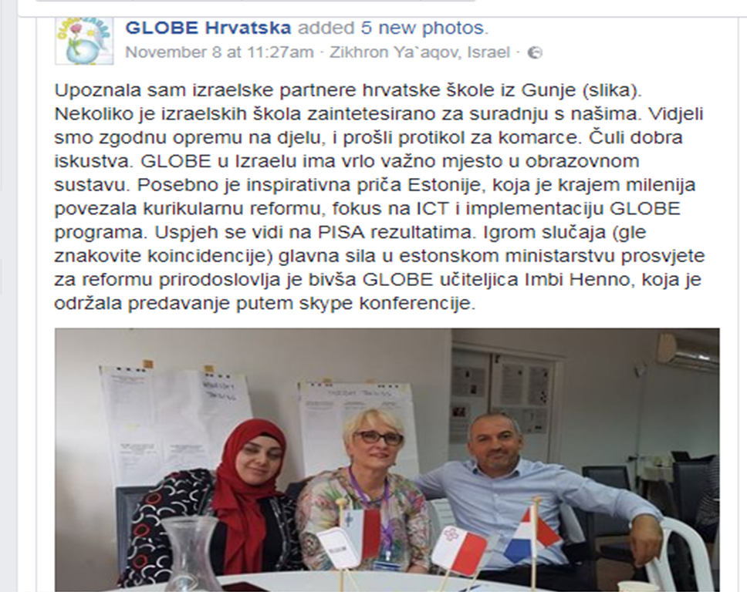

Nedavno je državna koordinatorica za GLOBE program dr.sc.Diana Garašić sudjelovala na GLOBE europskoj konferenciji u Izraelu. Tamo je upoznala i gdina Mohameda Hiju iz partnerske škole Al-Bayroni Elementary School s kojima je naša škola uspješno surađivala na projektu u sklopu programa GLOBE.

